Рабочие Алчевска пригрозили всеобщей забастовкой и сменой власти в ЛНР
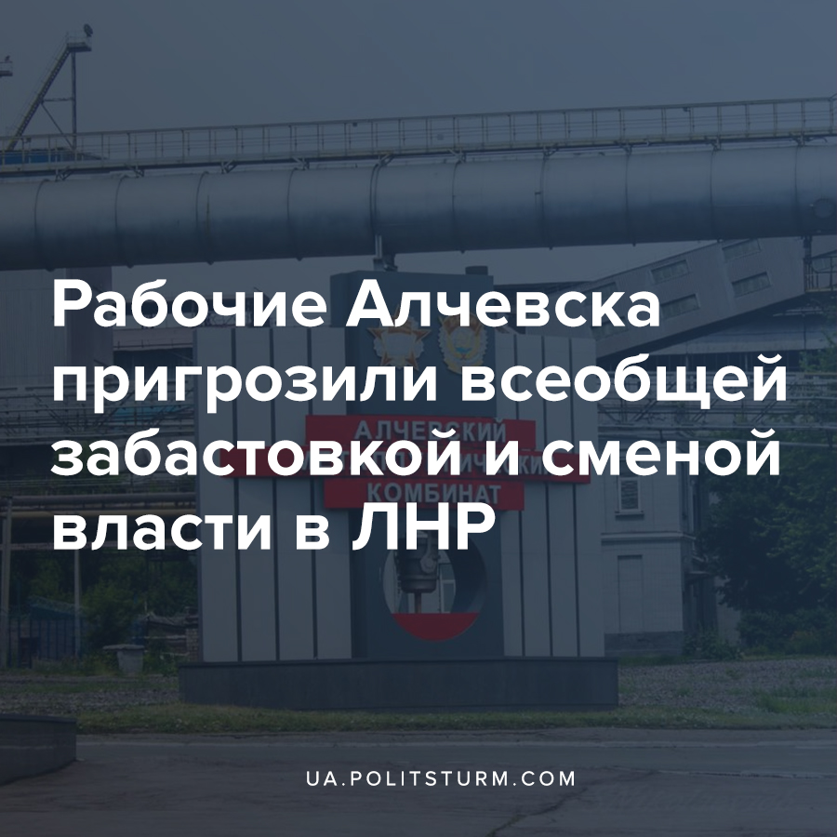

Оригинальная статья
2021-05-30
1 мин. на чтение

Политштурм ранее сообщал о трудовом конфликте на Алчевском металлургическом комбинате. Напомним, ещё 21 апреля 2021 года рабочие останавливали доменную печь и требовали выплатить долги по зарплате. Далее к забастовке подключились рабочие ЦРМП, ЖДЦ, ТЛЦ, ДЦ и прокатного цеха предприятия.
Поводом к забастовке стала четырехмесячная задолженность по зарплате и постепенное уничтожение комбината после передачи его в собственность ЗАО «Внешторгсервис», которая контролирует основные средства производства на территории ЛДНР. О том, как «Внешторгсервис» уничтожает промышленность в республиках, мы писали в нашем материале «Классовая борьба и уничтожение угольной промышленности в ЛНР».
27 мая рабочие вновь выдвинули свои требования. Независимый профсоюз шахтёров Донбасса, к которому также относится и профсоюз на АМК, начал сбор подписей под текстом ультиматума главе ЛНР Леониду Пасечнику:
“Требуем принять немедленные меры… и обеспечить выплату всех заработанных нами денег. Если в ближайшее время наше требование не будет выполнено, то трудовой коллектив Алчевского металлургического комбината поставит вопрос о смене политического руководства ЛНР и обратится ко всем рабочим Луганской Народной Республики с призывом о всеобщей забастовке и формировании своего рабочего правительства”.
Можно только приветствовать призыв металлургов к всеобщей забастовке — это эффективный инструмент в борьбе за реализацию экономических требований. Тем не менее, выдвижению политических требований, будучи правильным и логичным шагом в развитии классовой борьбы, должно предшествовать создание рабочим классом собственной политической организации.
Политическая организация тем отлична от рабочей, например профсоюза, что её деятельность ведется не в поле местных трудовых конфликтов, а в области подготовки коренных изменений общественно-экономического строя. Без такой организации успешное взятие политической власти рабочими очень маловероятно, не говоря уже о её дальнейшем удержании.
В нашем же случае ультиматум был выдвинут профсоюзом. Организацией, которая специализируется на экономической борьбе, в т.ч. решении проблем с зарплатами, условиями труда и т.п., но никак не на подготовке кадров и выработке стратегии политической борьбы. Если даже и состоится снятие нынешней властной верхушки, то по итогу произойдет лишь замена одних ставленников олигархии другими, а грабительская сущность экономического строя в ЛНР, как и в любой другой капиталистической стране, останется неизменной.

Источники:
- https://vk.com/feed?w=wall-196546321_578
- https://ua.politsturm.com/zabastovka-na-alchevskom-metallurgicheskom-kombinate/
- https://ua.politsturm.com/zabastovka-metallurgov-alchevska-prodolzhaetsya/
- https://ua.politsturm.com/zabastovka-metallurgov-alchevska-nabiraet-oboroty/
- https://ua.politsturm.com/klassovaya-borba-i-unichtozhenie-ugolnoj-promyshlennosti-v-lnr/

Оригинальная статья

